PRZEDSZKOLE ODDZIAŁ I
29.06.2020
TEMAT TYGODNIA: LETNIE ZABAWY
„Jedziemy na wakacje”-zabawa ruchowo-naśladowcza.
- Jedziemy na rowerze-leżenie na plecach z naśladowaniem jazdy na rowerze;
- Lecimy samolotem-bieg z rozłożonymi rękami z uginaniem kolan;
- Płyniemy statkiem-powolny chód z naśladowaniem syreny statku (uuu);
- Jedziemy pociągiem-ręce ugięte w łokciach, zataczają koła, naśladowanie sygnału pociągu;
Poczytaj mi mamo, poczytaj mi tato…
Opowiadanie „Wypadek Uli i Rafała”
Pewnego dnia, po przyjściu dzieci do przedszkola, pani zapytała: Czy zauważyliście, kto jest nieobecny dzisiaj w przedszkolu?
Ula i Rafał – odpowiedziały dzieci chórem.
Czy wiecie, dlaczego ich nie ma? – pyta pani dalej.
W Sali zapanowała cisza. Pani chwilę myślała, a potem powiedziała:
- Leżą w szpitalu na obserwacji.
– Dlaczego ich muszą obserwować? – spytała Kasia.
– Bo zapomnieli jak się bezpiecznie bawić.
– To chyba nieprawda – powiedział Adam.
– Ja często bawię się z Rafałem i zabawy z nim są Fajne.
- Widzisz Adasiu, fajna zabawa, jak ty to nazywasz, nie zawsze jest bezpieczna.
Ula i Rafał wybrali zabawę, jazdę na rowerze. Oddalili się od domu i wjechali rowerami w głęboki dół. Szczęściem rodzice, szybko to zauważyli i wezwali pomoc .
Teraz w szpitalu lekarze obserwują, czy ten wypadek nie uszkodził im jakiegoś narządu wewnątrz ciała. Wiem to od ich rodziców, jak również to, że nie mieli założonych kasków.
- Moja mama ciągle przypomina mi o tym, jak wsiadam na rower – dodał Janek.
- Wszystko to prawda, ale oni nie posłuchali rad, ani zakazów rodziców.
- A czy wy wiecie, jak bawić się bezpiecznie, np. na placu zabaw? – zapytała pani. Po chwili ciszy podniósł się do góry las rąk. Dzieci podawały przykłady wielu mądrych, bezpiecznych zabaw na placu zabaw, podwórku, nad morzem itp.

Porozmawiajmy…
- Dlaczego Ula i Rafał nie przyszli do przedszkola?
- Gdzie pojechali na rowerach?
- Dlaczego musieli zostać w szpitalu?
- O czym zapomniały dzieci?
- A czy Wy znacie zasady bezpiecznych zabaw na placu zabaw, podwórku, nad morzem? Opowiedz…
Porozmawiajmy z dzieckiem…burza mózgów „Co może się przydarzyć, jak nie będziemy przestrzegać zasad bezpieczeństwa podczas zabaw”?
Zabawa z rymowanką „Podwórko”
Dziecko staje naprzeciwko rodzica. Uderza raz w swoje dłonie, raz w dłonie rodzica, mówiąc za rodzicem rymowankę (jedno słowo to jedno uderzenie).

Podwórko to miejsce, które znamy,
podwórko to miejsce, które kochamy.
Ale pamiętać musi każde z nas,
żeby bezpiecznie tam spędzać czas.

Podajemy różne formy zabaw (bezpiecznych i niebezpiecznych) Dziecko mówi: TAK, NIE.
Przykłady:
- gramy w piłkę na ulicy
- w piaskownicy budujemy zamki z piasku
- rowerem jedziemy sami, bez opieki dorosłych
- jadąc na rowerze zakładamy kask
- na placu zabaw rzucamy kamykami
- na placu zabaw bawimy się zgodnie z kolegami
- możemy rozmawiać na podwórku z nieznajomą osobą
- możemy niszczyć urządzenia na placu zabaw
„Skarby w wodzie” –zabawa sensoryczna
Dziecko siada przy stoliku na którym znajduje się miska z wodą i różnymi przedmiotami, które można znaleźć w wodzie: muszle o różnych kształtach, patyki, kamienie itp. Rodzic zawiązuje dziecku oczy chustą, wkłada ręce do miski i dotyka znajdujące się tam przedmioty. Mówi na głos jakie skarby znalazł w wodzie.

Gimnastyka buzi i języka
Usprawnianie aparatu artykulacyjnego i kształtowanie prawidłowego toru oddechowego
Proszę, aby dziecko powtórzyło wierszyki za rodzicem:
Szedł po drodze szpak do szkoły się uczyć, i tak sobie śpiewał: szpu – szpu, szpa – szpa, szpo – szpo, szpe – szpe,szpi – szpi...
Taki śmieszny szpak,co uczyć się chciał.
Szumi, szumi woda, szumi, szumi las.
Szumią, szumią pola lato wita nas. Szumi, szumi woda, szumi, szumi las, szumią, szumią pola wiatr ochłodzi nas.
W ogródeczku Mareczka wyrosła rzodkieweczka.
Czerwone są buraczki, no i cztery kabaczki.
Podlewa nasz Mareczek rządek swych rzodkieweczki czerwonych buraczków, i krzaczki kabaczków...
Rysio cztery trąbki ma i na każdej pięknie gra. Na pierwszej gra: tra, tra, tra.
Na drugiej gra: tru, tru, tra.
Na trzeciej gra: tre, tre, tra.
Na czwartej gra: try, try, tra.
Rysio brata Jurka ma, razem z bratem gromko gra: tra, tre, tra,tra, tru, tra,tre, tro, tra,tra, try, tra. Rysio cztery siostry ma, każda sama pięknie gra.
Marta gra: tru, tro, tra, Renia gra: tre, try, tra, Irka gra: try, tro, tra, Krysia gra: tru, tre, tra.
Gdy rodzeństwo razem gra słychać gromkie: tram – tararatrem – tararatrym – tararatrum – tararatrom – tarara
A może skusicie się na lot balonem…proponuję wykonanie takiej oto pracy plastycznej
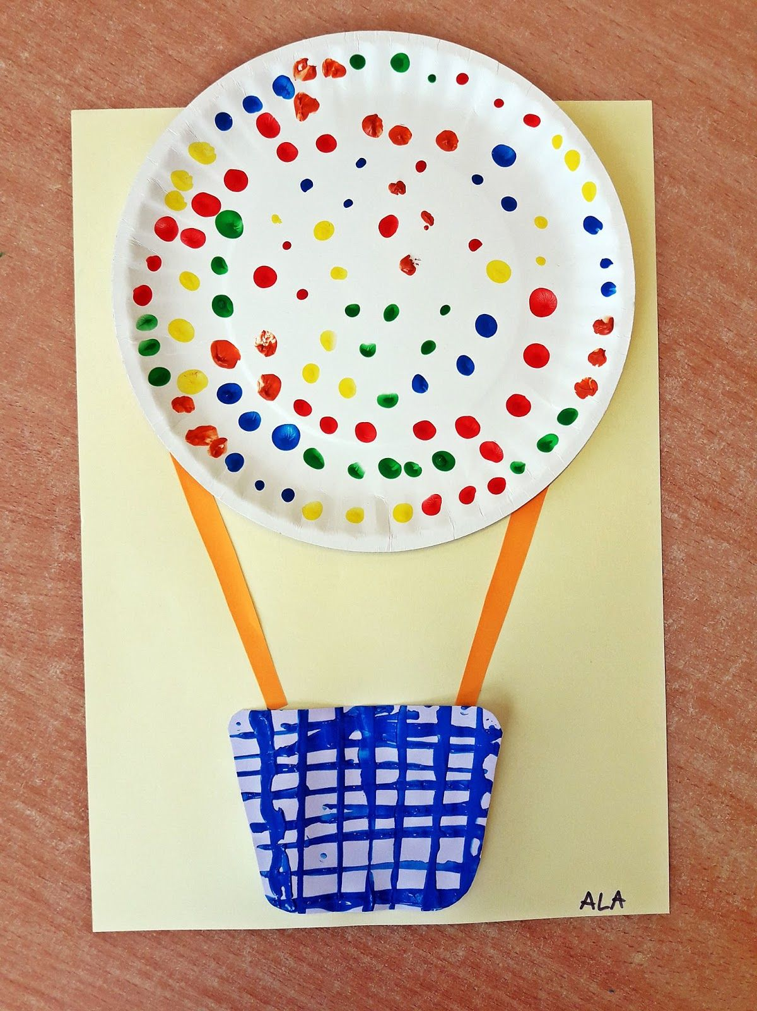
Jeżeli lecimy balonem to potrzebna będzie lornetka…
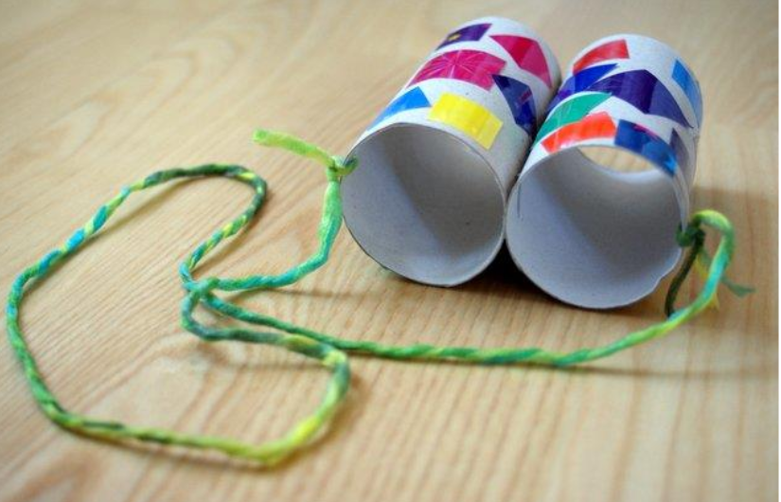
Miłej zabawy, do zobaczenie do jutra…

